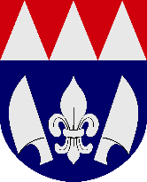
OBECNÍ ÚŘAD HLUCHOV

Hluchov 2, 798 41 Kostelec na Hané
okres Prostějov, tel: 582 378 138

Stanovení minimálního počtu členů okrskové volební komise v obci Hluchov

Starostka obce Hluchov stanovuje na základě zákona č. 130/2000 Sb.,o volbách do zastupitelstev krajů a o změně některých zákonů,ve znění pozdějších předpisů, § 15 písm. c) minimální počet členů okrskové volební komise pro volby do zastupitelstev krajů

konané ve dnech 2. a 3. října 2020 v okrsku Hluchov

v počtu 5 členů včetně zapisovatele.

V Hluchově dne 3. 8. 2020

…………….…………………………..
Ing. Lenka Vyhlídalová – starostka obce

Vyvěšeno: 3. 8. 2020
Sňato: 2. 10. 2020

